**种群动力学中的高阶相变：原理验证、拓扑相变与图神经网络解**

PB21020537王云志1

1. 中国科学技术大学物理学院，安徽合肥，230026

《生物系统数学建模》（2024年秋季学期刘海燕老师班）期末作业

**摘要：**

随着生态学理论的经典研究框架——广义Lotka- Volterra方程的发展，对生态系统结构关系的研究得以统一体现在了相互作用矩阵的信息中。本作业验证了这一研究框架下原始种群丰度S与相互作用强度均值<aij>诱导的物种多样性和波动性高阶相变在不同相互作用分布以及考虑饱和型相互作用下的普遍性，并发现了网络拓扑结构模块化程度诱导的相变。在认识到低维表征局限性的基础上，进一步使用图神经网络方法从相互作用矩阵的拓扑信息中挖掘有效表征以预测矩阵的系统丰度，即学习序参量的神经网络解。

**关键词：**

广义Lotka- Volterra方程，生态系统稳定性，物种多样性，随机矩阵，图神经网络

**引言：**

种群动力学是使用数学模型研究生态系统的演化与营养结构等性质的理论工具，其中，广义Lotka- Volterra方程[1,2]是目前最受认可的普适种群动力学演化模型之一，其通过抽象生态系统中各个种群之间的相互作用进行常微分方程组建模，借助随机矩阵理论[3]设计符合现实的相互作用强度分布，以描述物种之间的相互作用关系，帮助生态学家给出了生长曲线[2]、物种入侵[4]、演化博弈[5]等生态学现象的理论解释。

当系统中竞争占主导时，广义Lotka- Volterra方程可以写为：



其中S是种群种类数，是标准化种群密度，是种群间相互作用强度（即相互作用矩阵的矩阵元），D是迁入率。相互作用矩阵的对角元是单位化的，以形容种群内的竞争关系。

在生态学理论的研究中，最值得关注的是稳定性与复杂性的问题。May最早提出了复杂性与稳定性悖论，认为复杂的生态系统会破坏其稳定性[6,7]。随着广义Lotka- Volterra方程的逐渐完善，根据物理含义挖掘相互作用矩阵的分布特征作为生态学解释成为了研究生态系统多样性与稳定性的常规研究手段：May最早使用矩阵的特征值作为稳定性的判据，若矩阵的最大特征值为正则不稳定[6]；Neutel等提出弱连接（即较弱的相互作用强度均值）有利于系统的稳定[8]；Allessina、Tang等则提出了稀疏的、对称的相互作用矩阵稳定性更好[7,9]；

近期，Hu等研究人员结合理论计算和实验发现了系统的稳定性和多样性随着相互作用强度均值和原始物种丰度的变化产生的高阶相变行为[10]。本作业希望验证这一高阶相变的普适性。且考虑到网络科学在分析微生物群落[11]、药物作用网络[12]、社交网络[13]等问题中的有效性，在广义Lotka- Volterra方程的框架中，相互作用矩阵背后的网络拓扑结构也可能对系统的物种多样性与波动性产生影响，这一点在上述的研究中已经有所体现：Neutel等表示较长的环路可以产生与弱连接类似的效果使稳定性增强[8]，Tang等人关于对称性的工作也以短环路为前提[9]。本作业将进一步讨论特定的拓扑结构--模块化网络是否能诱导类似的高阶相变。

然而，从数据科学的角度来看，在广义L-V方程框架下的这种研究手段给出的物理含义是一种为得到高可解释性而妥协的低维表征，在认识到其局限性的基础上，可以使用图神经网络方法学习相互作用矩阵的有效表征以预测系统物种多样性。

1. **验证物种多样性与波动性高阶相变存在的普适性**
2. **生态系统中稳定性与多样性的涌现相行为**

Hu等研究人员的结论如下：随着S的增大和相互作用强度均值的增大，物种多样性逐渐减小，波动性逐渐增强。且随着相互作用强度均值这一控制变量增大，系统多样性和波动性分别发生不平滑的转折行为，表现出高阶相变的特征。（见图一）

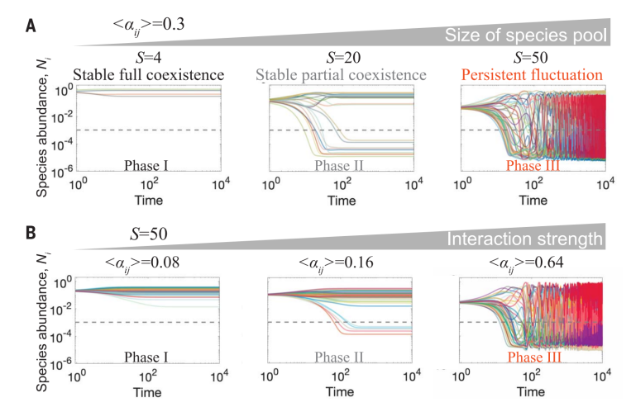

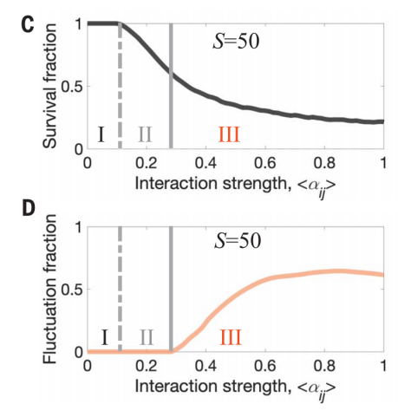

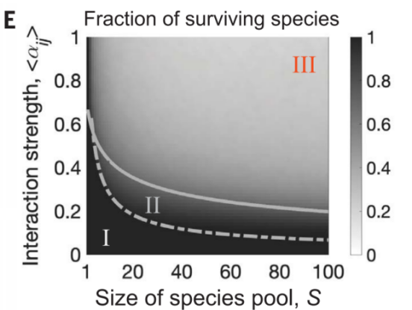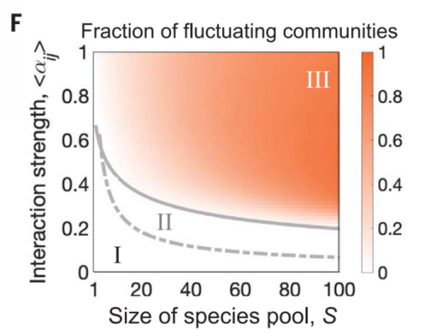

图一[10]：A. 相互作用强度均值为0.3时，不同原始物种丰度下的系统演化图

1. 原始物种丰度为50时，不同相互作用强度均值下的系统演化图
2. 原始物种丰度为50时，物种多样性（以存活率代表）随相互作用强度均值变化曲线
3. 原始物种丰度为50时，系统波动性随相互作用强度均值变化曲线
4. F. 物种多样与系统波动性的二维相图

为了验证这一高阶相变的普遍性与物理实在性，排除其方程特定数值模式导致的可能，我们尝试在不同的相互作用矩阵元概率分布中模拟该系统，考察相互作用强度均值诱导的高阶相变：首先，我们复现原文中的相图保证代码正确性，这里选择的原始物种丰度为13到40，相互作用强度均值为0.01到1，相互作用矩阵元选择和原文中相同的[0,2<aij>]均匀分布。

经过实验，得到了与原文相同的效果。（见图二）

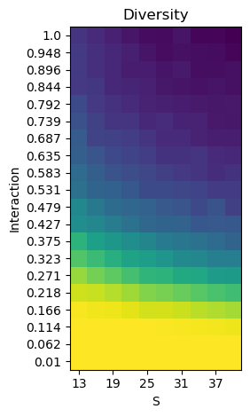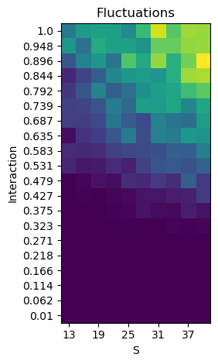

图二：物种多样性与系统波动性相图

1. **相互作用矩阵元的不同概率分布检验**

我们选择S=50，细分相互作用强度均值进行实验：分别使用正态分布和均匀分布抽样生成矩阵元，检验这两者在相互作用强度均值的变化下相行为是否保持。

实验发现，改变相互作用矩阵元的概率分布无明显影响。（见图三）

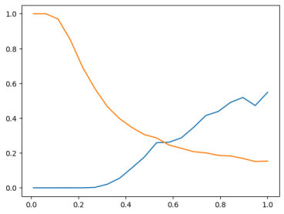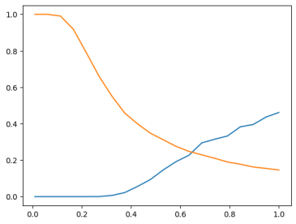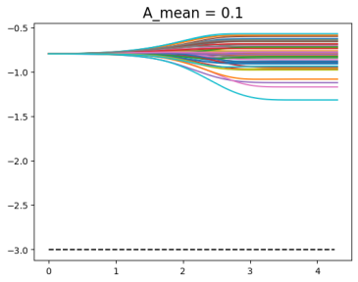

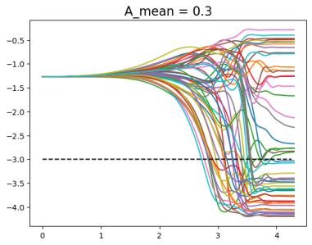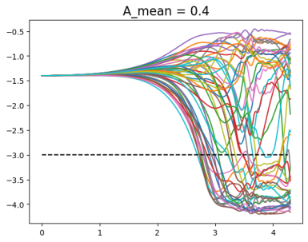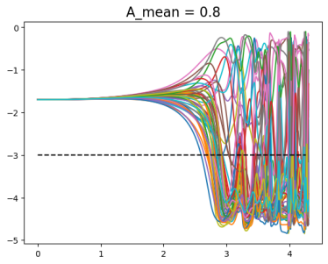

图三：

第一行从左到右：均匀分布、正态分布下的物种多样性与波动性随相互作用强度均值的变化；相互作用强度均值为0.1的演化代表图

第二行从左到右：相互作用强度均值为0.3、0.4、0.8的演化代表图

1. **相互作用的饱和特性检验**

我们选择Goldbeter- Koshland函数作为饱和曲线，考虑物种之间竞争的开关性与饱和性，比如物种A与物种B共同捕食某种植物C产生竞争，但是当物种A或物种B的种群密度较大时，植物C可能被捕食殆尽，这种情况下竞争程度对对方种群密度不敏感。

考虑到该Goldbeter- Koshland函数下相互作用强度总大于原始设定，故其相互作用强度均值设定应较小，此处选择为[0.01,0.85]。保持S=50。

实验发现，考虑饱和型相互作用对实验结果影响不大，这说明该高阶相变在有饱和性的竞争体系下仍然存在。（见图四）

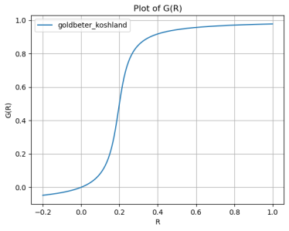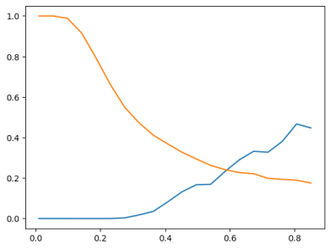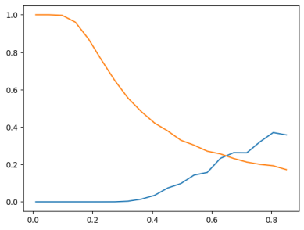

图四：选定参数下的Goldbeter- Koshland函数曲线；均匀分布、正态分布下的物种多样性与波动性随相互作用强度均值的变化

1. **网络模块化程度诱导的涌现相变**

在级联网络、R-M型消费者网络等理论框架下，网络拓扑结构的特异性显然与随机矩阵不同[14,15]，食物网结构不像随机矩阵那样，往往具有一些食物链路等。这告诉我们，真实的相互作用网络可能是群聚的、稀疏的、具有特定拓扑结构的。

一些经验研究表明，食物网具有分室结构和营养一致性，这些都是根据营养级进行划分的[16,17]。本作业希望设计一个考虑营养结构的竞争模型，同时不破坏种群本身的平权特性。在这个模型中，大部分物种都只有很少的食物来源，根据食物来源的分类将物种分离开，对应在网络科学上，则代表模块化网络[18]，即：网络分为几个不同的模块，模块内部的点连接概率较高，而模块外部的点连接概率较低。显然，真实营养结构是与模块化网络有关的，比如：捕食相同食物的物种在一个模块中，竞争关系更加稠密，而由于杂食是一种少见的情况[17]，所以只有少部分物种能够跨模块捕食。

为研究网络模块化程度对系统丰度和波动性的影响，以S=40为例，设定模块为4，矩阵稠密度为25%，平等竞争和单向捕食或寄生型竞争占比为1:1，相互作用强度服从正态分布。

为保持网络该稀疏性不变，以模块内连接概率作为控制参量，则模块内连接概率为p时，模块间连接概率为（1-p）/3。则p的取值范围为[0.25,1]，以保证模块内连接概率大于模块间，当p=0.25时，模块内与模块间连接概率相等，即无模块化概念，网络拓扑结构与随机矩阵相同；当p趋于1时，模块内与模块间连接概率差异较大，表现出模块化行为，而当p=1时，退化为4个无关的独立体系。（见图五）

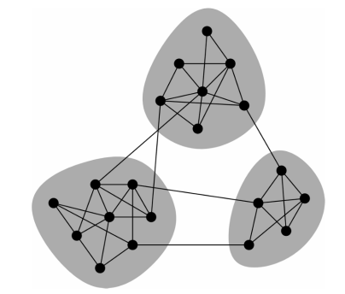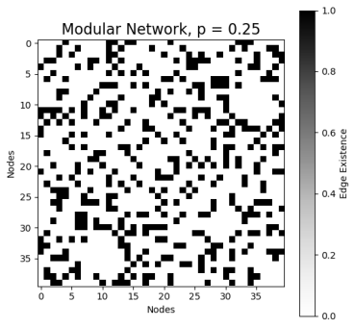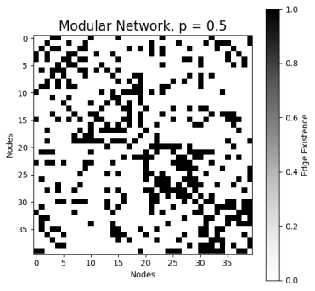

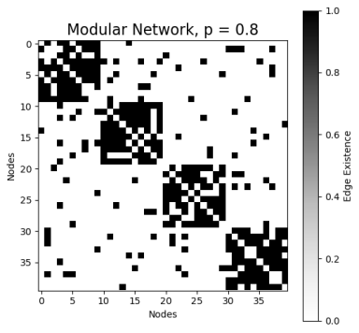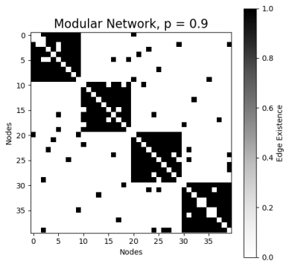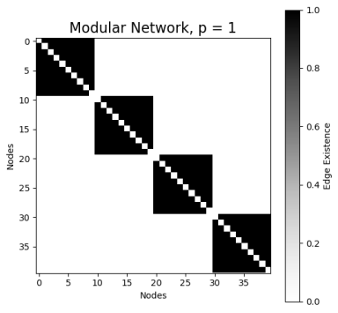

图五：模块化网络示意图[18]；不同连接概率的邻接矩阵

我们按照相互作用均值在[0.75,1.25]等距取样，模块内连接概率与1的距离指数衰减，计算系统的二维相图。

经过模拟发现，在p=1的左侧，物种多样性发生转变，且该转变行为与相互作用强度均值有关，当相互作用强度均值小于1时，p=1附近的转变使存活率增大，而相互作用强度均值大于1时，p=1附近的转变使存活率减小。（见图六）

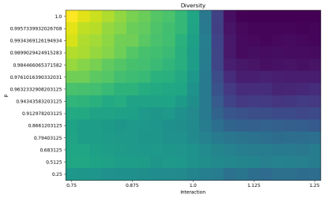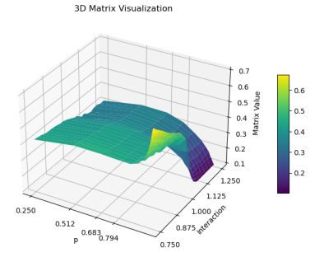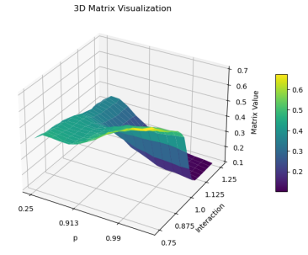

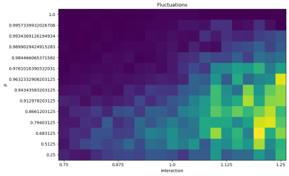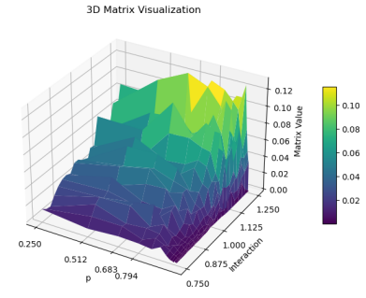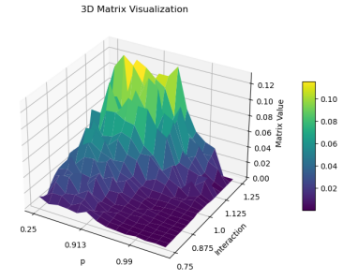

图六：

第一行从左到右：物种多样性相图，p坐标轴按索引（与1的距离指数衰减）与值绘制的相图三维表示

第二行从左到右：系统波动性相图，p坐标轴按索引与值绘制的相图三维表示

进一步地，我们分别观察物种多样性随模块内连接概率和相互作用强度均值的变化。（见图七、八）随着模块内连接概率增大，模块化程度增加，不同相互作用强度均值下的体系存活率在p=0.9左右发生转变，这个转变的趋势与相互作用强度均值有关：在<a>的左右两侧，向<1偏离的存活率上升，向>1偏离的存活率下降。

在采样时我们选择在p=1的左侧按照距离指数采样，因为发现了等距采样时在p=1处有明显跳变，说明系统有可能在p=1处发生了一级相变，于是适应转变对临界值的敏感性在p=1附近增加采样密度。遗憾的是，最终的结果表示系统并无跳变，说明体系发生的并非一级相变而是高阶相变。

对于模块化程度诱导的转变可以解释为，模块化影响了系统等效原始物种丰度。当p=0.25即模块内连接概率等于模块间连接概率时，系统原始物种丰度为总丰度40；随着模块化程度的增大，不同模块有效连接的数量降低，等效原始物种丰度趋于10，并在p=1处完全退化为S=10。所以，结合上文Hu等研究人员的结果[10]，可以解释波动性的实验结果以及物种多样性在相互作用强度均值小于1处的实验结果；对于相互作用强度大于1的情况，有可能是过于简单的体系调节能力较差、对动态的灭绝具有敏感性导致的[3,7]。

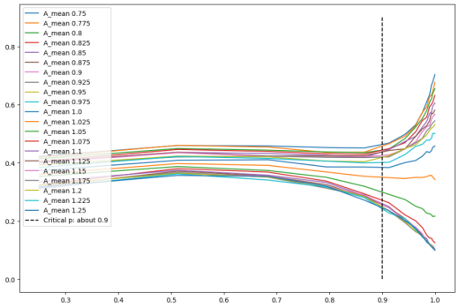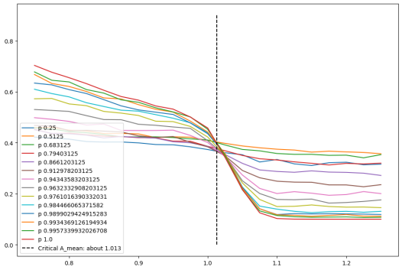

图七、八:物种多样性随模块内连接概率与相互作用强度均值的变化

为了验证上述解释中提出的模块化等效原始种群丰度假设，可以设计实验：S=10,20,30,40，模拟不同的等效模块内体系，同时设置连接概率为10/S，以保证稀疏性与原实验一致，经过实验发现，原始种群丰度对系统物种多样性的影响与去模块化程度相似，且在S=10附近更敏感，满足上文提出的假设。（见图九）

所以我们得出结论，模块化程度这一拓扑属性可以影响系统的等效尺寸以影响其物种多样性与波动性，诱导出类似的相变行为。

同时注意到，1正是种群内部竞争的相互作用强度，所以此处的相互作用诱导转变显然是新奇且有价值的：这可能意味着自身竞争强度值是一个临界值，大于自身竞争强度的相互作用，比如寄生、捕食、高度重叠且激烈的资源竞争等，更可能使物种灭绝；而小于自身竞争程度的相互作用仅仅是空间、食物、代谢博弈等竞争关系，物种存活率更大。（对非对称且小于1的竞争程度解释之一：微生物“雪堆博弈”[5]，物种A将资源甲代谢为葡萄糖，而物种B抢夺A代谢完成的葡萄糖，此时物种A的种群密度被抑制，物种B的种群密度得到增益。）

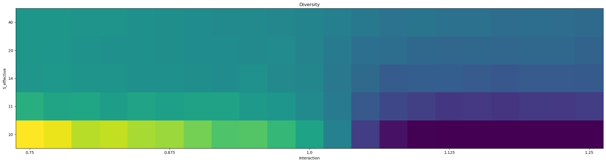

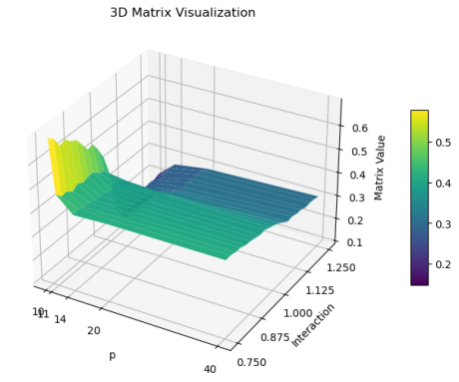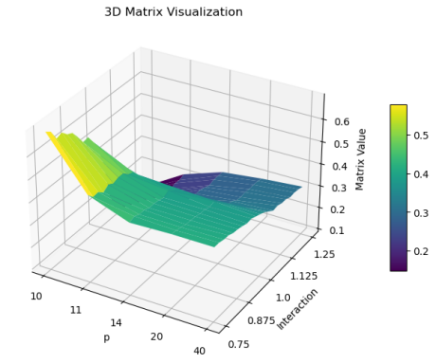

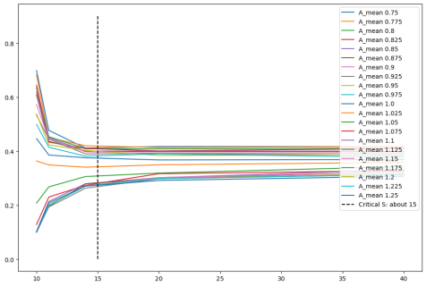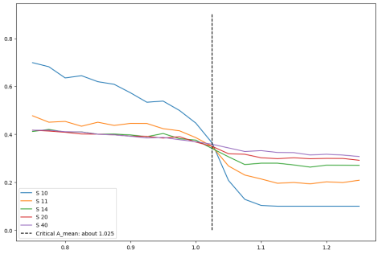

图九：

物种多样性相图，S坐标轴按索引（10,11,14,20,40）与值绘制的相图三维表示

物种多样性随S与相互作用强度均值的变化

1. **图神经网络解**
2. **传统表征的局限性**

上文中提到了在竞争广义Lotka- Volterra方程模型中将序参量作为原始物种丰度和相互作用强度均值的函数写出，那么使用这个结论根据相互作用强度均值去预测序参量——物种多样性，其效果如何呢？这个结论是否真的可以有效的利用矩阵的信息？

首先可以根据物种多样性均值曲线做插值，得到均值映射到存活率的函数，然后计算输入矩阵的均值，带入插值函数中得到物种多样性的预测值。

这么做效果如何呢？在原始数据（相当于“训练集”）上的表现似乎并不理想。（见图十）显然，这个预测十分不精准，虽然预测均值是正确的，但是方差很大，即：该方法的预测是一个无偏但有效性很差的估计。

同样的，我们还可以对模块化程度诱导转变中的理论预测精度：首先使用二维插值得到存活率函数，然后根据输入矩阵估计其模块内连接概率p（估计方法见附录）与相互作用强度均值，带入插值函数预测。结果发现，预测效果仍然不理想。（见图十一）

这告诉我们，传统表征方法虽然可解释性强，有理论研究价值，但是预测效果不佳。

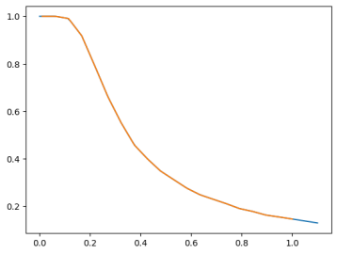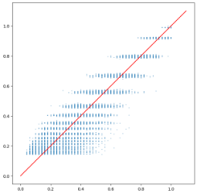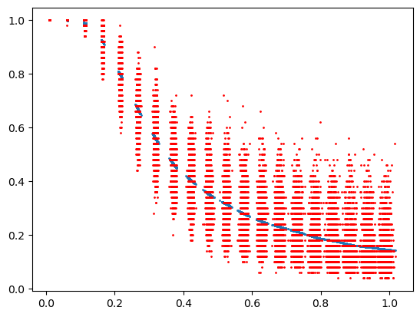

图十：函数插值（蓝色：外推插值）；

预测值-真实值散点图（x:真实值，y:预测值，红色：y=x参考线）；

预测值（蓝色）、真实值（红色）与真实矩阵均值的散点图

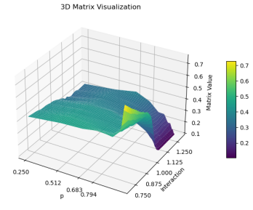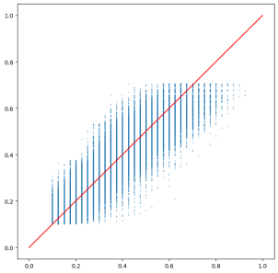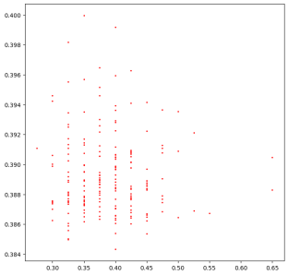

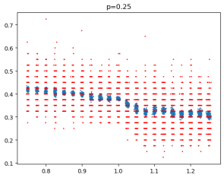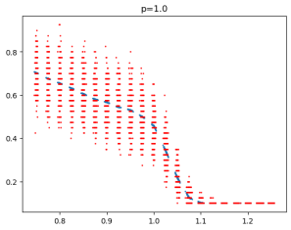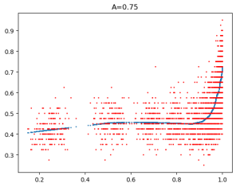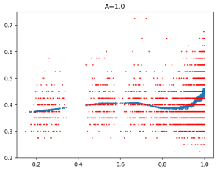

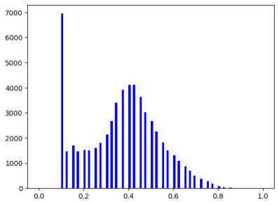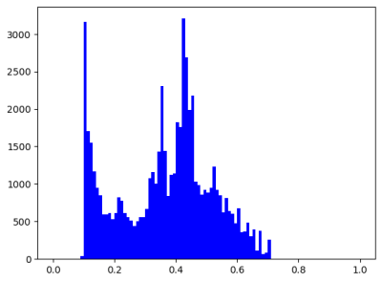

图十一：函数插值效果；

预测值-真实值散点图（x:真实值，y:预测值，红色：y=x参考线）；

p=1时，预测值（蓝色）、真实值（红色）与真实矩阵均值的散点图

真实值分布统计直方图；预测值分布统计直方图；

1. **图神经网络根据拓扑信息预测系统物种多样性**

面对这种情况，考虑使用深度学习方法完成预测任务：这是一个回归预测问题，且输入的数据类型为矩阵，我们可以考虑以下三种方案：

1. 使用计算机视觉方法，将该矩阵视为灰度图，使用卷积神经网络处理
2. 使用图神经网络方法，将邻接矩阵和相互作用矩阵（当做边特征）输入预测
3. 使用神经微分方程方法，学习物理信息，解微分方程计算末态种群密度

这里考虑到图的节点平权对称性，计算机视觉方法很难在这种等效的变换下稳定工作，而解微分方程虽然直接给出了相当于计算广义Lotka- Volterra方程的结果，但是不符合我们根据结构预测生态系统演化的思想，仅仅是逼近数值解，假如未来可以设计精确度超越广义Lotka- Volterra方程的实验方法，那么使用微分方程预测就不再准确。

所以我们考虑使用图神经网络方法，这样我们的方法可以迁移到实验体系中，测量物种之间的竞争关系抽取相互作用矩阵来计算每个物种的存活性。为了得到一个可以在各种问题之间有效迁移的模型，我们希望为系统生成一个有效的节点表征，根据该节点特征可以用于下游任务，比如节点的存活性分类、全局存活率预测等等。

这里我们使用边特征图注意力网络（GATs）来学习节点的有效表征，GATs[19]与Edge GATs[20]的思路如下。首先是Y. Bengio等人提出的GATs：

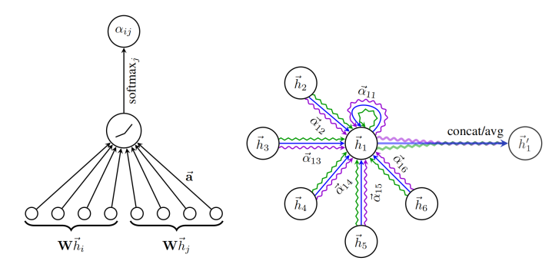

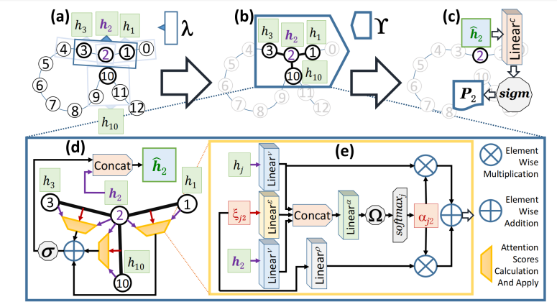

图十二：图注意力机制示意图[19,20]

为了得到节点之间的重要性权重以在消息传递时得到更良好的节点特征，可以使用注意力机制来计算节点关联程度αij。而αij是需要归一化的，所以需要先计算注意力机制得分e、scoreij,然后经过softmax变为αij。

考虑使用线性变换矩阵（即一个MLP）将（i,j）的节点特征变换为scoreij,所以需要先使用线性变换矩阵把输入节点特征变换到hidden_dim后再concat起来：



这样我们就为每一对节点的连接与相互作用加权，在后续的消息传递中，节点特征将被更好地传递：



如果需要多头注意力：



但是对于我们的问题，仅仅从节点特征中学习信息是不够的，因为我们的输入是相互作用矩阵，图稀疏化后是边特征，尽管我们可以结合邻接矩阵和边特征汇聚一些简单的节点特征，但是没有充分利用边特征显然是不能解决问题的，所以我们需要考虑在注意力机制计算和消息传递中使用边特征。

事实上我们在上述的注意力计算时，使用稀疏化的连接索引查找（i,j），这个过程中我们可以毫不费力地同时访问边特征，于是我们可以考虑将边特征一并concat起来输入MLP计算注意力机制得分。



然后我们就可以继续依据这个注意力权重进行带边特征的消息传递：



**网络设计：**

首先，在数据预处理阶段通过节点的度和被指边的求和，从邻接矩阵和边特征中初步聚合节点特征，并做标准化处理。输入后进入第一个GAT Layer，特征变换的线性变换矩阵WNodes和Wedges使节点特征和边特征映射到8维，然后节点特征与边特征拼接计算注意力得分并做softmax，完成之后按照注意力机制做消息传播，之后将三个head的输出拼接起来作为节点特征，以此特征为输入进入MLP预测节点分类，并与标签计算损失函数，然后计算梯度反向传播即可。

|  |  |  |  |
| --- | --- | --- | --- |
| Input | x:节点特征  （40,2） | edge_index:边索引  （2，num_edges） | edge_attr:边特征（num_edges,1） |
| GAT Layer | 3组（40,8） | （2，num_edges) | (40,8) |
| MP+Concat | （40,3*8） | （2，num_edges) | (40,8) |
| MLP | （40,1） | NONE | NONE |
| Loss | BCECross | NONE | NONE |

表1：网络各层输出说明

通过训练我们可以有效预测节点的二分类也就是物种的存活性，经过测试，这个下游任务可以正常工作，大致验证了我们这个数据驱动思想的有效性，尽管网络的性能需要更多改进。（见图十三）

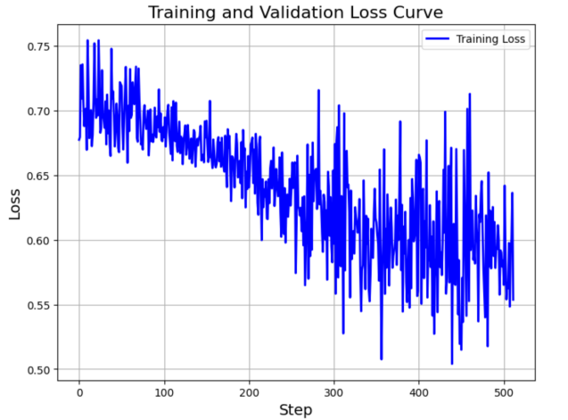

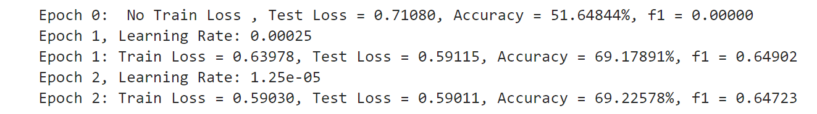

图十三：训练结果

**总结与展望：**

本期末作业利用生物系统数学建模知识，通过微分方程数值解计算广义Lotka- Volterra方程，结合分布函数和激活-饱和机制验证了相互作用强度均值诱导的高阶相变的数值稳定性与物理实在性，并在此基础上发现了模块化程度这一拓扑信息诱导的相变，且给出其理论解释。最后，考虑到低维可解释表征的局限性，设计图神经网络预测序参量，为生态系统网络科学的理论研究提出新思路。

在此基础上，小世界网络等有趣的复杂网络体系也有可能诱导出丰富的相行为，也有可能像模块化程度一样提出诸如聚合系数、路径长度等等参数作为序参量的控制参量，这些都会对广义Lotka- Volterra方程框架下的理论研究带来新的活力。

而图神经网络作为利用拓扑信息约束的模型，天然具有研究复杂网络科学相关的理论问题与实验现象的优势，正如研究蛋白质的科学家们已经做到的那样，相信未来生态作用网络、基因与药物调控网络等等生物背景的研究在数据科学的推动下会更加精彩。

**数据可用性：**

本文中使用的所有代码都可以在如下链接找到：<https://github.com/phywyz-ustc/bio_math_modeling_project>

**附录：**p的参数估计



**参考文献：**

*[1]Lotka, A.J. Elements of Physical Biology . Nature 116, 461 (1925).*

*[2]Volterra, V. Fluctuations in the Abundance of a Species considered Mathematically. Nature 118, 558–560 (1926).*

*[3]May, R. M. Will a large complex system be stable? Nature 238, 413–414 (1972).*

*[4]Elton, C.S. The ecology of invasions by animals and plants. London: Methuen(1958)*

*[5]Gore, J., Youk, H. & van Oudenaarden, A. Snowdrift game dynamics and facultative cheating in yeast. Nature 459, 253–256 (2009).*

*[6]May, R. M. Stability and Complexity in Model Ecosystems Princeton Univ. Press (1973).*

*[7]Allesina, S., Tang, S. Stability criteria for complex ecosystems. Nature 483, 205–208 (2012).*

*[8]Anje-Margriet Neutel et al.Stability in Real Food Webs: Weak Links in Long Loops. Science 296 ,1120-1123(2002).*

*[9]Tang, Si, Samraat Pawar and Stefano Allesina. Correlation between interaction strengths drives stability in large ecological networks. Ecology letters 17 9 (2014): 1094-100 .*

*[10]Jiliang Hu et al. Emergent phases of ecological diversity and dynamics mapped in microcosms.Science378,85-89(2022).*

*[11]Widder, S., Allen, R., Pfeiffer, T. et al. Challenges in microbial ecology: building predictive understanding of community function and dynamics. ISME J 10, 2557–2568 (2016).*

*[12]Hopkins AL. Network pharmacology: the next paradigm in drug discovery. Nat Chem Biol. 2008 Nov;4(11):682-90.*

*[13]Albert-László Barabási, Réka Albert, Emergence of Scaling in Random Networks. Science 286, 509-512(1999).*

*[14]Williams, R., Martinez, N. Simple rules yield complex food webs. Nature 404, 180–183 (2000).*

*[15]P. Chesson, Macarthur’s consumer-resource model, [Theor. Popul. Biol. 37, 26 (1990)](https://dx.doi.org/10.1016/0040-5809(90)90025-Q?_gl=1*tntk0h*_gcl_au*Mjc3MjE3NTczLjE3MzQwMDg2Njg.*_ga*MTc3MTc2MzU1Mi4xNjg2ODM2NDIw*_ga_ZS5V2B2DR1*MTczNTAzNzYwOS43MC4wLjE3MzUwMzc2MDkuNjAuMC45MjMzNjM1ODI.).*

*[16]Paine, R. T. “Food Webs: Linkage, Interaction Strength and Community Infrastructure.” Journal of Animal Ecology 49, no. 3 (1980): 667–85.*

*[17]Stuart L. Pimm, The structure of food webs, Theoretical Population Biology, Volume 16, Issue 2, 1979, Pages 144-158, ISSN 0040-5809*

*[18]Newman ME. Modularity and community structure in networks. Proc Natl Acad Sci U S A. 2006 Jun 6;103(23):8577-82.*

*[19]Veličković, P., Cucurull, G., Casanova, A., Romero, A., Liò, P., & Bengio, Y. (2018). Graph Attention Networks. In International Conference on Learning Representations (ICLR).*

*[20]Mahbub S, Bayzid MS. EGRET: edge aggregated graph attention networks and transfer learning improve protein-protein interaction site prediction. Brief Bioinform. 2022 Mar 10;23(2):bbab578.*